Torek, 23. 11. 2021
SLJ | Kraški ovčar in maltežan – DZ 50,51  Danes bomo spoznali dve različni pasmi psov.  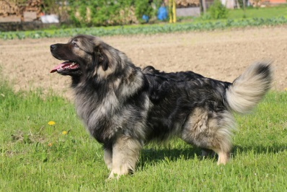  KRAŠKI OVČAR MALTEŽAN  Odpri SLJ DZ na strani 50. V besedilih moraš poiskati podatke, ki jih zahteva 1. naloga na strani 51.  Ponovimo, kako poiščemo želeni podatek v besedilu.  1. Najprej z očmi na hitro preletimo besedilo.  2. Nato preberemo, kateri podatek potrebujemo.  3. Podatek poiščemo v besedilu.  4. Napišemo ga v preglednico.  5. Napišemo samo želeni podatek, ne cele povedi.  6. Preverimo pravilnost podatka.  Če podatka v besedilu ni, pusti prostor prazen.  Reši tudi 2. nalogov DZ 51. Podatke poišči v preglednici pri 1. nalogi.
SLJ | Govorna vaja: Opis živali  Izberi si žival, ki jo želiš opisati. Lahko je to tudi tvoj hišni ljubljenček  Pripravi si večji brezčrtni list in naredi miselni vzorec. V miselni vzorec vnašaj le ključne besede. .  Do petka se pripravi na govorno vajo.  Pomagaj si s spodnjim miselnim vzorcem (uporabi tiste ključne besede, ki veljajo za tvojo žival).  Izvor Življenjska doba  Zunanjost Premikanje  glava, telo, noge  Značaj 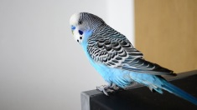 Posebnosti  PAPIGA  Hrana Življenjski prostor  Skrb zanjo  Govorna vaja:  Ob miselnem vzorcu strnjeno pripoveduj o živali, za katero si se odločil. Pripoveduj v celih povedih.  Začetek:  Danes vam bom predstavil…..  VREDNOTENJE GOVORNEGA NASTOPA  Primerna drža telesa.  Neprimerna drža telesa.  Predstavil je temo in naredil kratek uvod.  Ni predstavil teme, ni naredil uvoda.  Govoril je razločno.  Govoril je nerazločno.  Govoril je dovolj glasno.  Govoril je tiho.  Gledal je poslušalce.  Ni gledal poslušalcev.  Nastop je bil prepričljiv.  Nastop ni bil prepričljiv.  Je pripovedoval.  Je bral.  Opis je bil vsebinsko zanimiv.  Opis je bil vsebinsko nezanimiva.  Nastop je bil dober v celoti.
MAT | Računam do 100  Rešuj naloge v DZ 66 in 67/1,2,3
LUM | Oblikujemo svečnik iz gline ali das mase

